《校友資訊》下一站遇見幸福

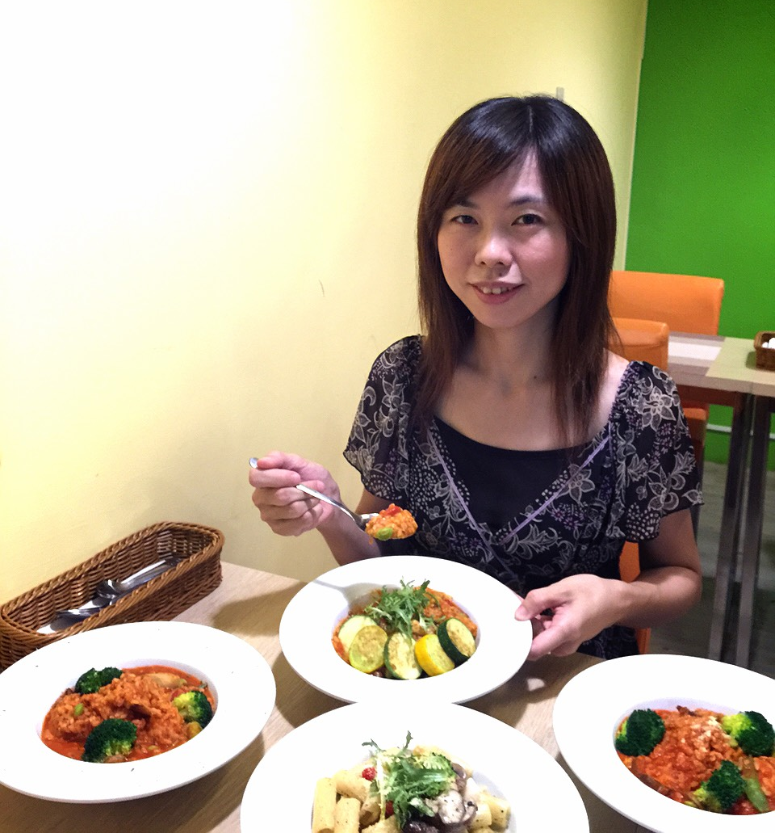
林怡芳於民國89年畢業於本校財務金融系，畢業後從事會計工作。但她的心中一直有個理想，就是設立一個健康導向的餐廳，永續支持育幼院院童學習經費，讓孩子們感受「愛與支持」，讓他們有機會站在巨人的肩膀上看世界，因此創辦了一個希望的義式蔬食花園。近幾年來，履次的食安風暴都讓民眾感嘆難道已經沒有令人安心的食品了嗎！怡芳希望她的餐廳是個讓人放心的地方，因此她親自挑選食材原料，做一個自己敢吃又喜愛的料理！因為每一個環節的要求，造就了它的高品質，然而它卻有一個平實的價格，怡芳希望讓更多的人以平價吃到高品質的好東西，以實現她從小的夢想。由於怡芳的用心經營，她的餐廳才開幕幾個月，即獲得饕客推薦 (http://clnote.tw/archives/3010)、也擄獲媒體的青睞，專刊報導她的餐廳(http://goo.gl/jmmqmk)。
怡芳建議學弟妹要勇於追求夢想，在校期間把握時光，與志同道合的同學策發創意，培養團隊默契，老師更是豐富的寶藏，真誠向老師請益定會在這條創業的路上走得更順利，最後，有件事非常重要，創業就是做對社會對環境有助益的事！！

